BÁO CÁO THỰC HÀNH
IT3103 – 156772 – LẬP TRÌNH HƯỚNG ĐỐI TƯỢNG
LAB 4

Họ và tên | Đỗ Phú Hưng
Mã số sinh viên | 20235738

Báo cáo kết quả:
Giao diện cửa sổ chính của store manager:
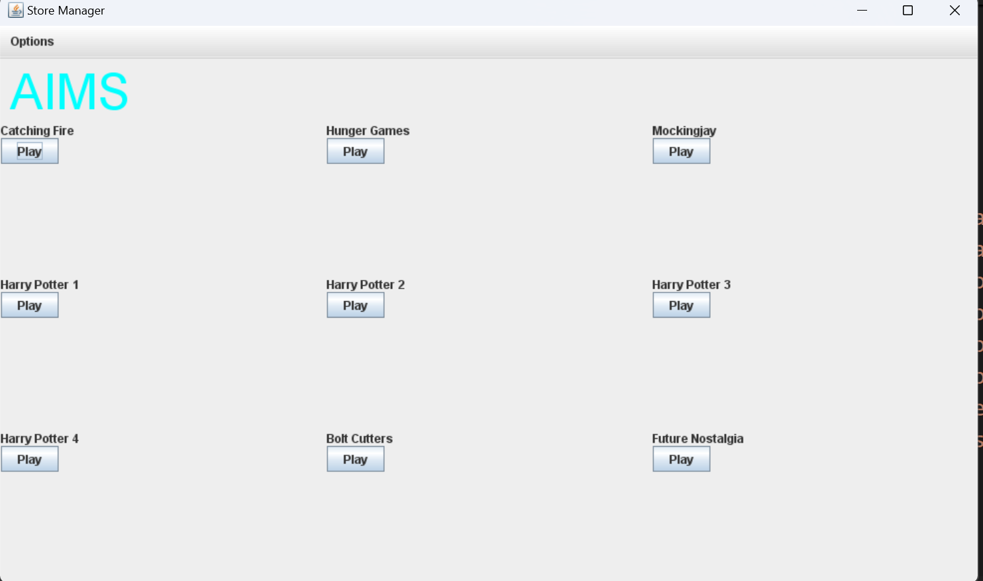

Thử chạy một sản phẩm bằng cách ấn vào nút play của sản phẩm đó, kết quả là:
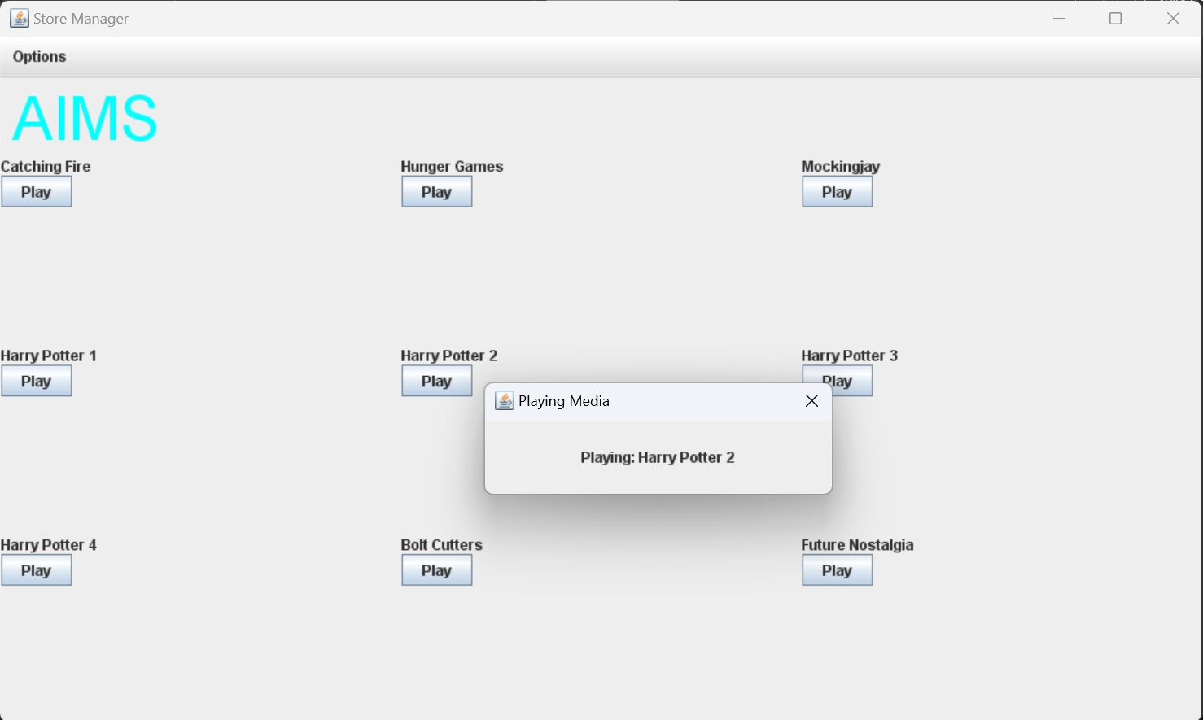
Ta có thể xem menu để chuyển sang các cửa sổ khác như add book, cd, dvd và có thể quay lại trang chủ chính bằng cách ấn nút view store:
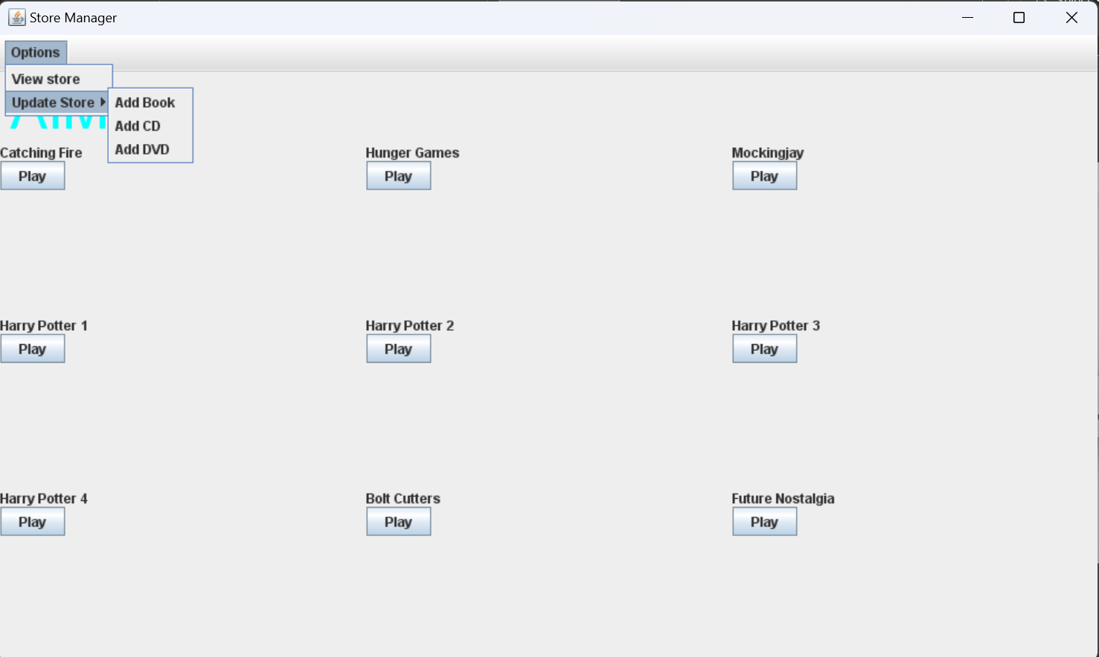
Giả sử ta ấn vào nút add book, ta sẽ sang cửa sổ add book:
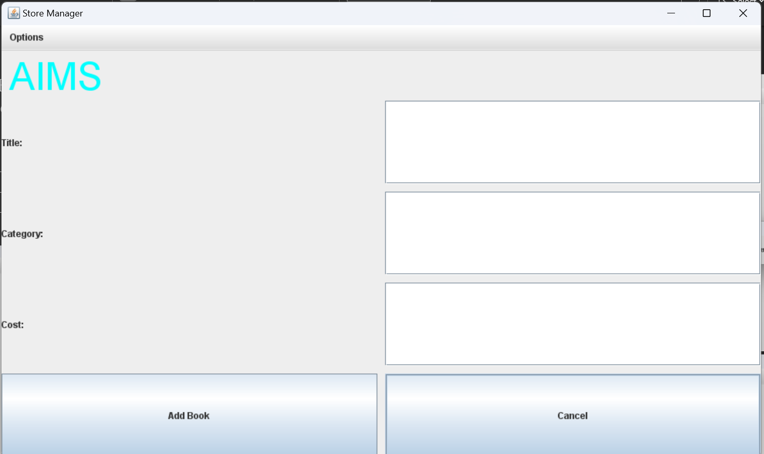

Ta sẽ nhập dữ liệu vào để thêm sách vào cửa hàng, hệ thống sẽ bắt nhập lại nếu nhập sai kiểu dữ liệu và sẽ add vào nếu nhập đúng:
